Introduction
Afin d’optimiser le suivi financier des sorties antennes du MCDF la fiche de suivi et de compte rendu suivante est mise en service.
Il s’agit d’un classeur Excel composé de trois feuilles
- Configuration
- Inscription
- Finance
Les chapitres suivants décrivent chaque onglet.

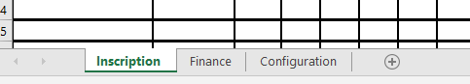

La configuration se fait à partir du formulaire d’inscription rédigé par l’organisateur.
La configuration se fait en partant du fichier Antenne-Vierge-Sortie-2019.xlsx (ci-joint) et en renommant par exemple Antenne-Pays-Loire-Sortie-2019.xlsx.
Un fichier avec des données fictives est également joint.

Onglet Configuration

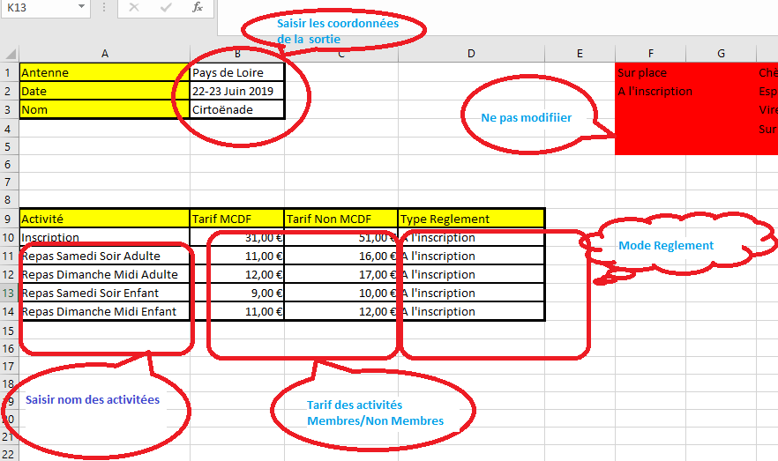
Dans l’onglet « configuration » il suffit de saisir
- Identification de la sortie
  - Antenne
  - Date
  - Nom de la sortie
- Les activités proposées (Inscription et éventuellement 4 autres activités)
  - Nom de l’activité
  - Tarif de l’activité : Tarif MCDF et tarif non MCDF (éventuellement égaux
  - Type de règlement (la saisie de fait par une liste déroulante)
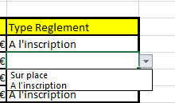

    - A l’inscription (à régler à l’organisateur)
    - Sur place (à régler au prestataire de service : Restaurant, musée …)

La feuille est maintenant configurée.

Onglet inscriptions

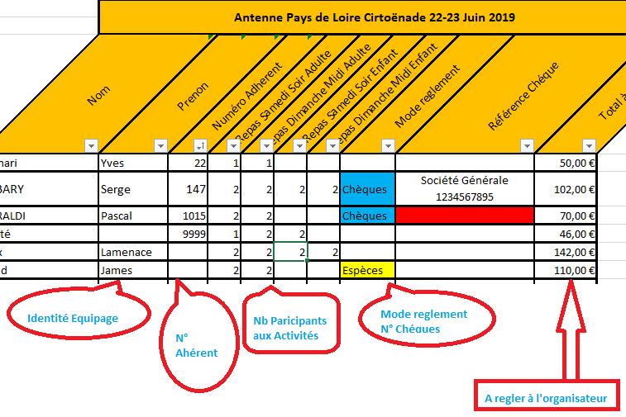
Il suffit de saisir :
- Identité de l’équipage
  - Nom et Prénom
- N° Adhèrent
  - Laisser vide si non adhèrent
  - Entrer le N° si Adhèrent
  - Le N° 9999 correspont a un invité (pas de frais inscription et tarif adhèrent pour les activités)
- Nombre de participants à chaque activité.
  - Seul sont prises en compte dans le calcul du total les activités dont le règlement a été configuré dans l’onglet « Configuration » à « à l’inscription ».
  - Pour le calcul du total la feuille tiens compte des tarifs adhèrent ou non adhèrent.
- Mode de règlement.
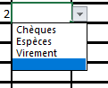
  - Chèques : Le chèque est joint à l’inscription, l’organisateur note le N° du chèque.
  - Espèces : Le règlement à été fait sur site en espèces
  - Virement : (Si besoin) le règlement à été fait directement au MCDF par virement
  - Vide : Le règlement seras fait sur site à l’arrivée.
- Total : Le total dut à l’organisation se calcul automatiquement.

Onglet finance

Saisie des dépenses engagées par l’organisateur
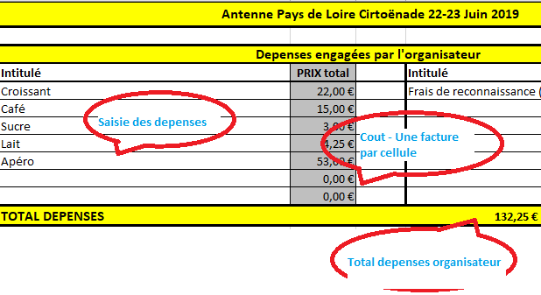
L’organisateur inscrit ses dépenses : Intitulé et cout. Chaque cellule doit être justifié par une facture et inversement chaque facture doit être associé à une cellule.
Saisie des factures réglées par le MCDF
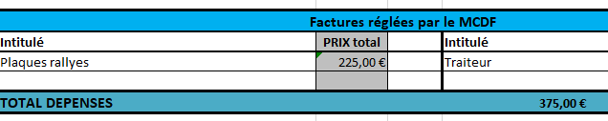
Certaines dépenses peuvent avoir été prise en charge directement par le MCDF (plaques rallyes, location salle …) sur accord du président.
Si l’organisateur connait le montant il le rempli, sinon ce seras au niveau de la trésorerie !

Recette des Inscriptions
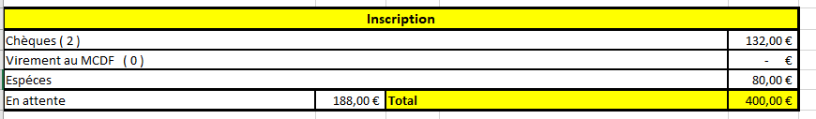
- Chèques : Nombre de chèques entre parenthèses et total.
- Virement : Nombre de virement au MCDF entre parenthèses et total.
- Espèces : Total des espèces (montant du chèque image à rédiger par l’organisateur)
- En Attente : Somme non encore payé, normalement nulle en fin de sortie !
- Total : Total des recettes.
Remboursement et résultat
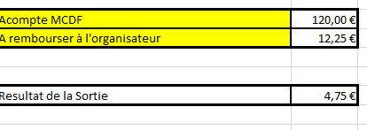
- Acompte : A renseigner s’il y a lieu (vérification par la trésorerie)
- A rembourser à l’organisateur : Chèque à rédiger par la trésorerie
- Résultat : A titre informatif sous réserve des factures réglées par le MCDF
Tableau de bord
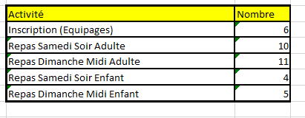
Permet à l’organisateur de dimensionner les réservations des activités

Edition Papier

L’ensemble des documents est conçu pour une édition papier A4 dans un niveau de lisibilité correct, avec une mise en page permettant une édition des entêtes.
Onglet Inscription

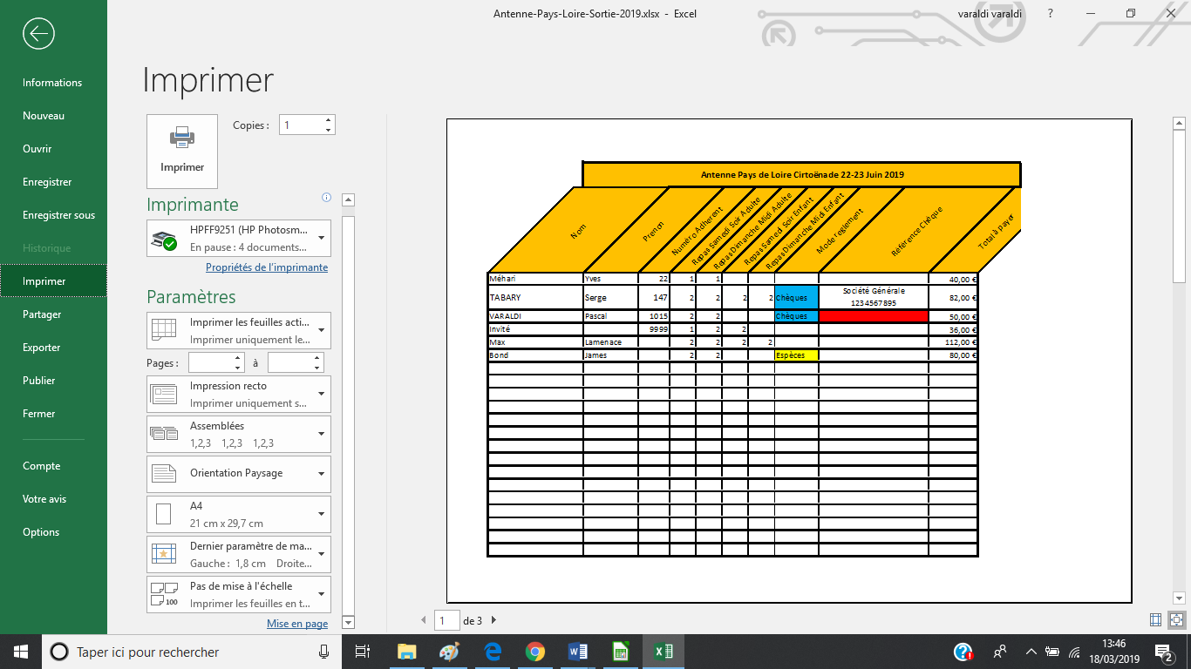

L’objectif est de permettre de saisir sur site de saisir ou valider
- Les règlements sur site (remis ensuite au propre sur le fichier)
- Les règlements auprès des prestataires (restaurants …)
- D’archiver sous forme papier l’activité au bureau (si besoin)
- Etc…
Onglet Finance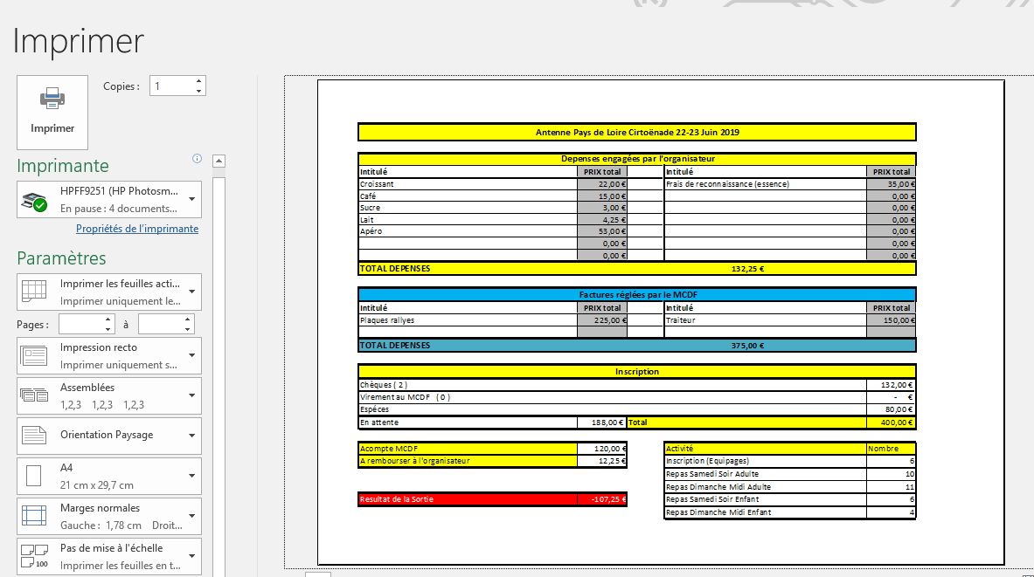
- Une fiche synthèse de l’activité

